**关于安道拓**

延锋安道拓汽车部件系统有限公司是由世界五百强企业江森自控与上海延锋江森座椅有限公司、重庆博奥事业有限公司于2003年共同投资成立的合资公司，总投资额2000万美元，现有员工5000多人。

**我们的愿景**

**成为世界上最好的汽车零部件供应商，致力于建设更舒适、安全和可持续发展的世界，为客户、员工和股东不断创造价值。**

世界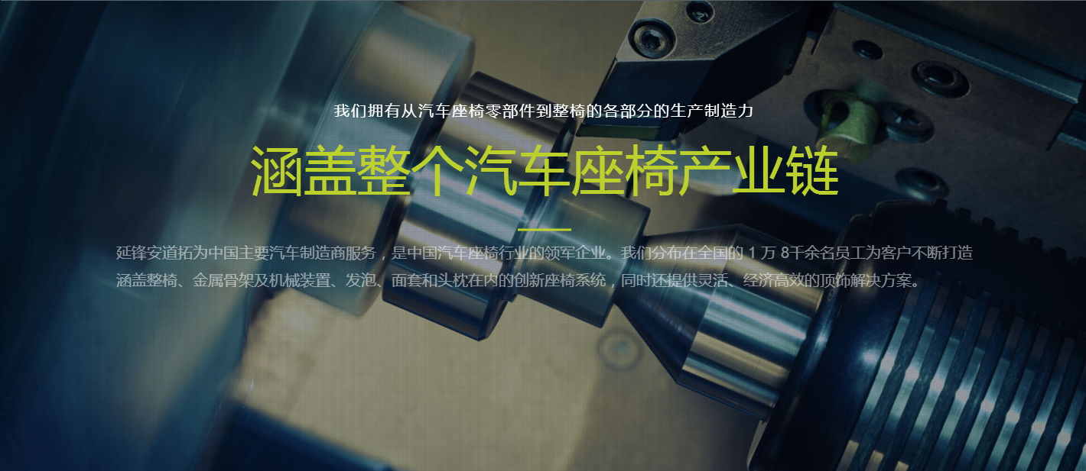5000强汽车零部件公司，欢迎英才加入！

**招聘职位**：（管理储备实习生 25名）

**招聘要求：**1、男性，大专以上学历，年龄18周岁以上，身高在160CM以上；

2、汽车、机电机械、电子电气、智能制造等工科类专业均可；

3、服务分配，适应加班，身体健康，有志于汽车制造方向工作；  
4、无犯罪或不良记录，无纹身。

**实习薪资：** 月综合收入5000元/月—7000元/月。

五天八小时以外按国家规定计算加班。长白班为主，空调工作环境。

**公司福利：**1、免费提供工作餐和2-4人/间员工宿舍；

2、实习期交缴雇主责任险，毕业后缴纳按国家规定缴纳五险一金；

3、公司有完备的培训和晋升体系；

4、入职后享受员工旅游、培训、节日礼物、定期体检等福利。

**工作地点：台州、杭州**